Erasmus + „Przez doświadczenie do sukcesu. Europejskie Praktyki Zawodowe”
Alicante - wyjazd grupy I
W dniach 17.07.2023r. – 17.08.2023r. pierwsza grupa 12 uczniów pojechała do Alicante, w słonecznej Hiszpanii, celem odbycia stażu zagranicznego w ramach projektu „Przez doświadczenie do sukcesu. Europejskie Praktyki Zawodowe”. W praktykach wzięło udział czterech hotelarzy, sześciu informatyków oraz dwóch specjalistów od grafiki i poligrafii cyfrowej z Naszej Szkoły.
Na co dzień uczniowie zwiększali swoje praktyczne kompetencje zawodowe oraz doszkalali się w zakresie wiedzy teoretycznej odbywając praktyki u zagranicznych pracodawców w samym centrum Alicante. Prowadzili dokumentację, uczyli się kontaktu z klientem, obserwowali metody i sposoby pracy dominujące w innym kraju europejskim.
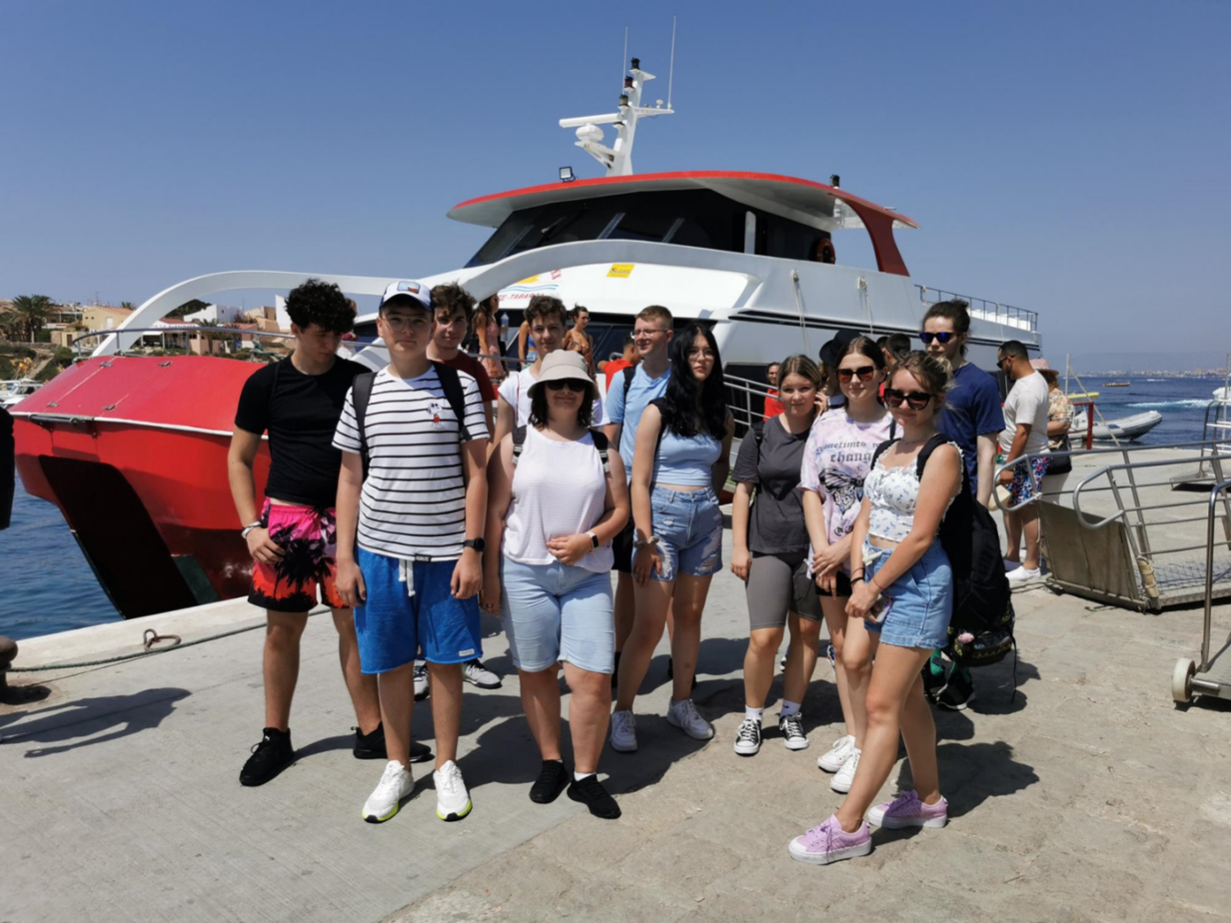
Nie samą pracą żyje jednak człowiek, dlatego też popołudniami i weekendami uczniowie realizowali bogaty program kulturowy – zwiedzali miejscowe muzea, wystawy i inne atrakcje turystyczne, jak również podróżowali do innych miast Hiszpanii np. Walencji. Dbali również o swoją formę fizyczną – wzięli udział w wycieczce rowerowej Bike Tour po malowniczym wybrzeżu Alicante. Ponadto pilnie uczyli się jęz. hiszpańskiego i angielskiego, próbowali lokalnych dań, poznawali kulturę regionu. To był wspaniały czas!

